R４.６.１２ 千早赤阪村 棚田保全活動
草刈作業

令和４年６月１２日（日曜日）に令和４年度２回目の保全活動を行いました。
今回の活動では、畑の草刈作業を行いました。
今回の活動では、５名のファンクラブの方に参加いただきました。
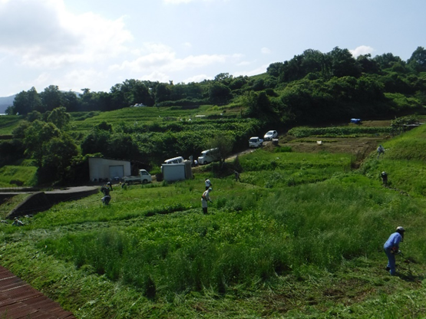 | 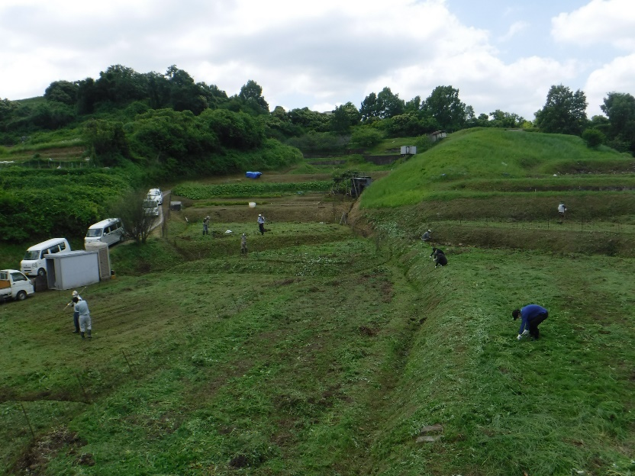
一面草だらけの畑も、みんなで力を合わせると、あっという間にきれいになりました！
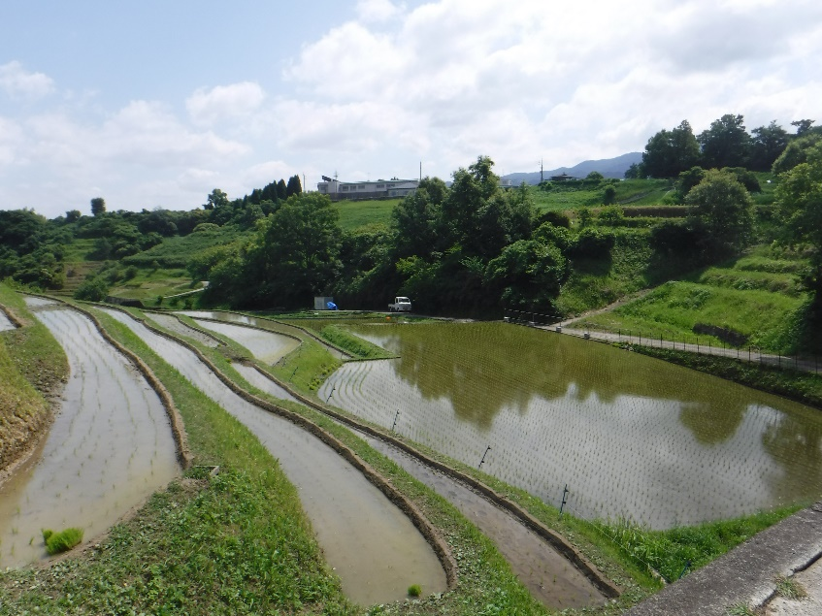 | 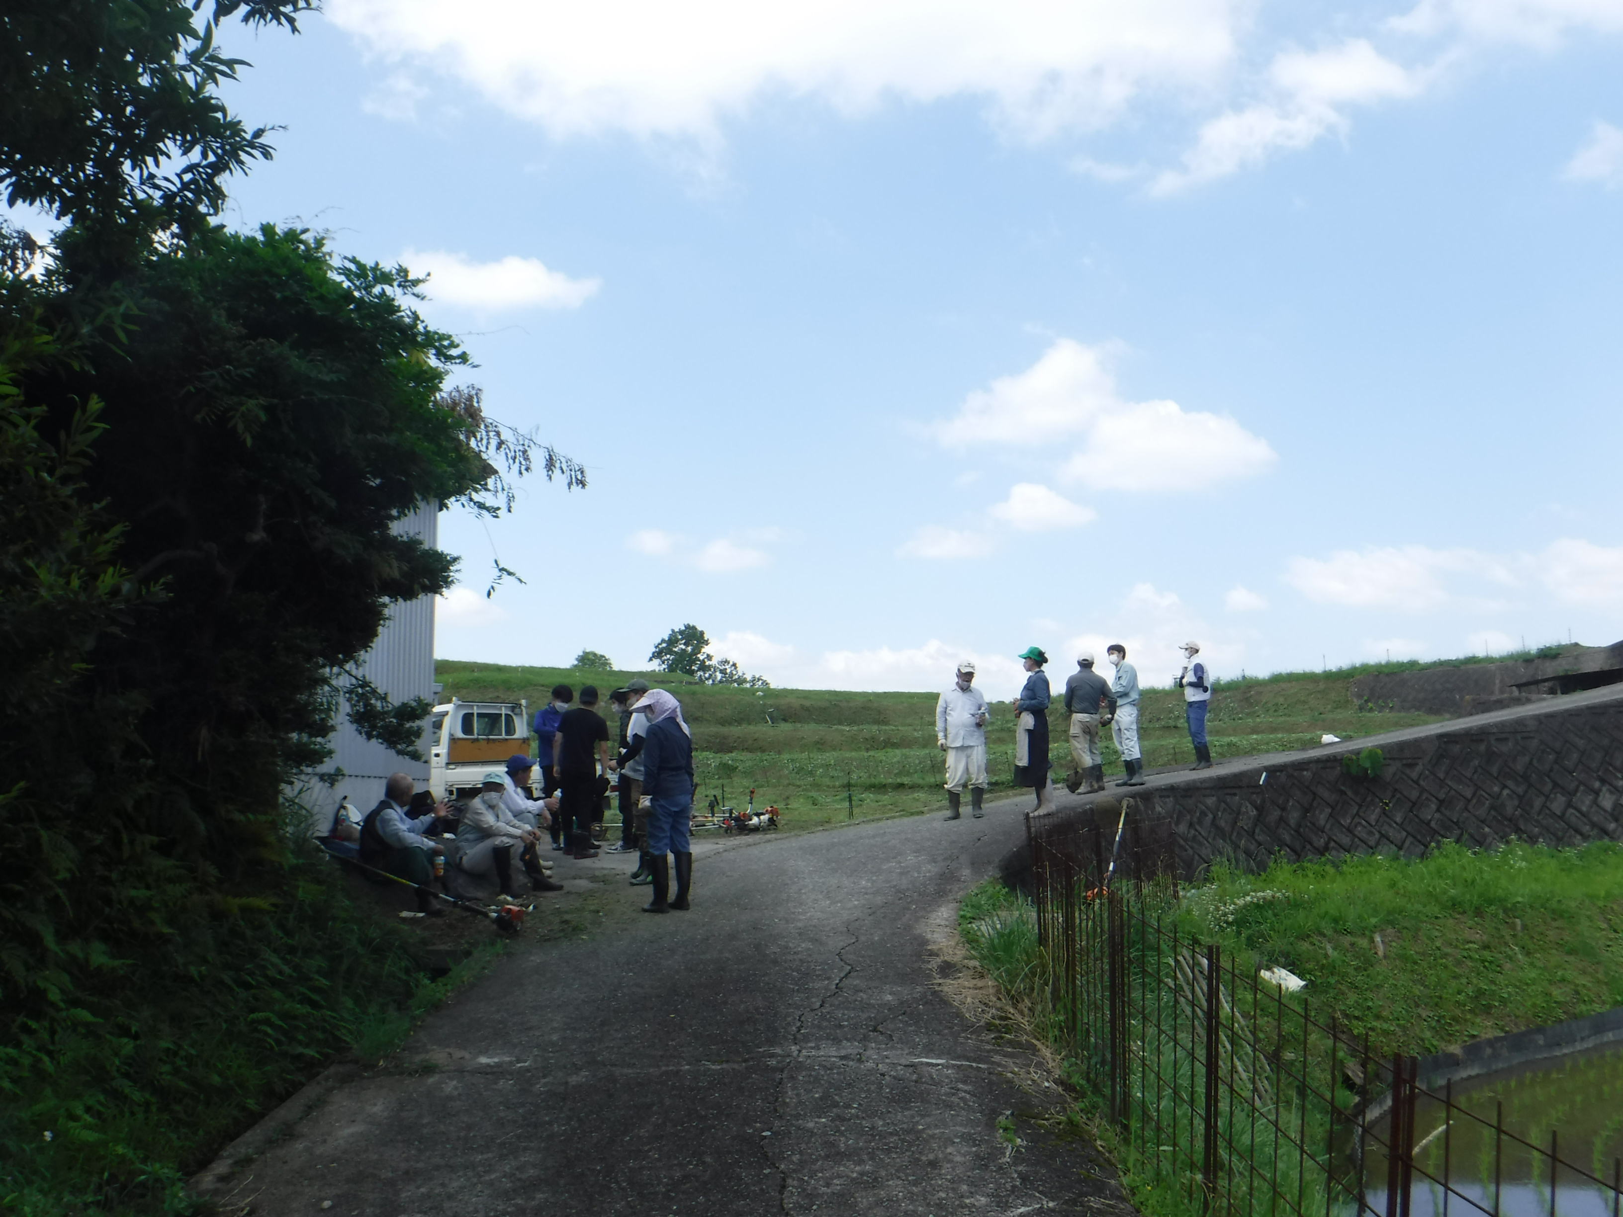
休憩時間では、ソーシャルディスタンスを保ちつつ、会話に花が咲きました
これからも美しい棚田の景観を守るため、保全活動を行っていきます！

